# FINALIDADE:

APRESENTAR AO ALUNO O MULTÍMETRO, SUAS ESCALAS E COMO REALIZAR MEDIÇÕES DE FORMA CORRETA COM O EQUIPAMENTO.

DEMONSTRAR O USO E MANUSEIO CORRETO DA FONTE DE ALIMENTAÇÃO CONTINUA.

IDENTIFICAR ONDE O ALUNO PODE ENCONTRAR MATERIAIS ELETRODINAMICOS BEM COMO DESCREVER A SUA UTILIDADE.

# RECURSOS:

|  |  |  |  |
| --- | --- | --- | --- |
| ITEM | DESCRIÇÃO | REF.LAB | QTD. |
| 01 | Fonte DC | FDC | 1 |
| 02 | Protoboard | PRB | 1 |
| 03 | Multímetro Digital | MTD | 1 |
| 04 | Alicate de Bico | ALB | 1 |
| 05 | Alicate de Corte | ALC | 1 |
| 06 | Resistor de 1KΩ | R1K | 4 |
| 07 | Resistor de 2KΩ | R2K | 4 |
| 08 | Resistor de 10KΩ | R10K | 4 |
| 09 | Resistor de 5,6KΩ | R5K6 | 4 |

# TEORIA:

Multímetro ou Multiteste é um aparelho destinado a medir e avaliar grandezas elétricas. Existem modelos analógicos e digitais.

Digitais:

Funciona convertendo a corrente elétrica em sinais digitais através de circuitos conversores analógicos – digitais. Esses circuitos comparam a corrente que está sendo medida com uma corrente interna gerada em incrementos fixos que vão sendo contados digitalmente até que se igualem, o resultado é mostrado em números em um display digital.

Analógicos:

Funciona com base no galvanômetro, instrumento composto basicamente por uma bobina elétrica montada em um anel em volta de um imã. O anel munido de eixo e ponteiro pode rotacionar sobre o imã. Uma pequena mola espiral – como as dos relógios – mantém o ponteiro no zero da escala. Uma corrente elétrica passando pela bobina, cria uma campo magnético oposto a do imã promovendo o giro do conjunto. O ponteiro desloca-se sobre uma escala calibrada em tensão, corrente, resistência e etc.

Escalas:

* + Escala de tensão continua;
  + Escala de tensão alternada;
  + Escala de resistência;
  + Escala de corrente continua;
  + Escala de corrente alternada;

MEDIÇÃO DE CORRENTE:

Destina-se a medir a corrente que o atravessa. Para tal deve ser ligado em série com circuito em medição e o valor de resistência interna do mesmo deve ser mínima ou infinitamente pequeno, conforme ilustra a figura 1 abaixo.

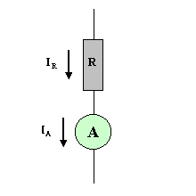 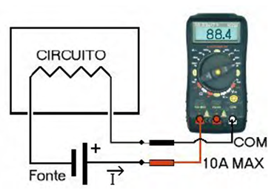

Figura 1

MEDIÇÃO DE TENSÃO:

Destina-se a medir a diferença de potencial entre dois pontos do circuito. Deve-se conectá-lo em paralelo, pois o mesmo coleta uma amostra da tensão a ser medida, conforme ilustra a figura 2 abaixo.

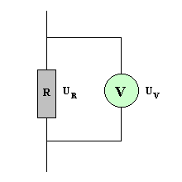 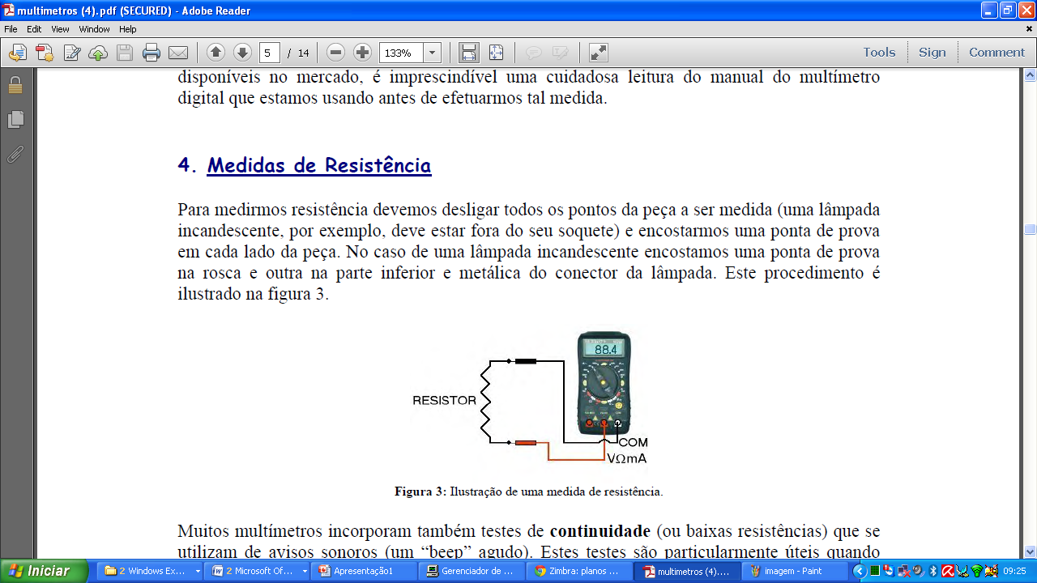

Figura 2

# MONTAGEM DE CIRCUITO:

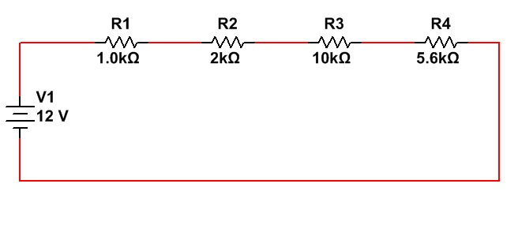

# PROCEDIMENTOS:

* Medindo tensão:

Colocar o multímetro na escala de tensão DC (sempre verificando a conexão dos cabos), colocar o multímetro na escala desejada, conforme figura 3.

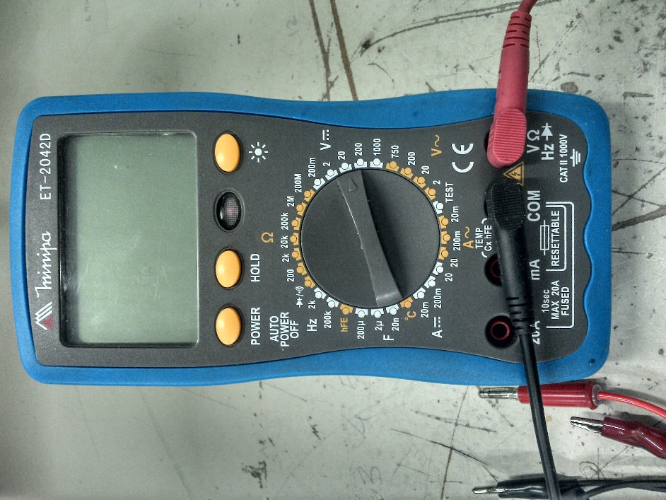

Figura 3

A medição deve ser feita sempre em paralelo com o circuito, conforme figura 4.



Figura 4

- Ponteira Vermelha

- Ponteira Preta

Com base nas medições feitas, preencher a tabela abaixo:

|  |  |  |  |  |
| --- | --- | --- | --- | --- |
|  | R1 | R2 | R3 | R4 |
| Tensão (V) |  |  |  |  |

* Medindo Corrente DC:

Colocar o equipamento na escala de corrente contínua, tomando cuidado com a posição das ponteiras no equipamento, conforme figura 5.

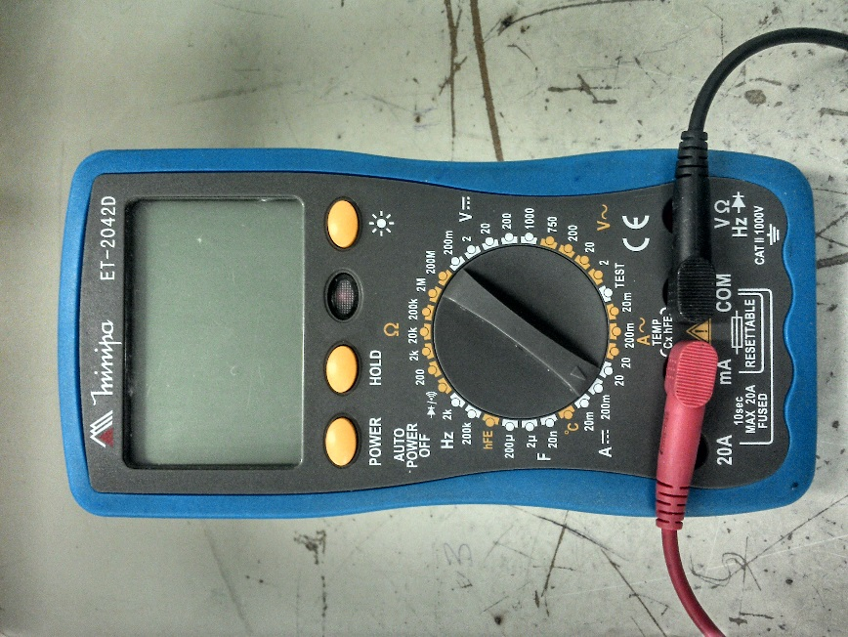

Figura 5

A medição de corrente DC com o equipamento deve ser feita em série com o circuito, ou seja, devemos “abrir” o circuito afim de podermos fazer a medição, conforme figura 6.

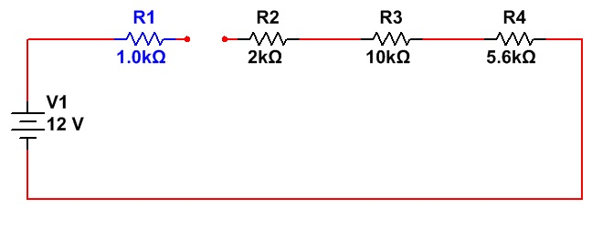

Figura 6

- Ponteira Vermelha

- Ponteira Preta

Anotar o resultado das medições na tabela abaixo:

|  |  |  |  |  |
| --- | --- | --- | --- | --- |
|  | R1 | R2 | R3 | R4 |
| Corrente (A) |  |  |  |  |

* Medindo Resistência:

Primeiramente, devemos desligar o circuito. **Resistência sempre deve ser medida com circuito desligado,** conforme figura 6.

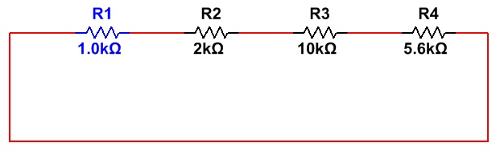

Figura 6

Em seguida, colocar o multímetro na escala de resistência, observando a posição das ponteiras, conforme figura 7.

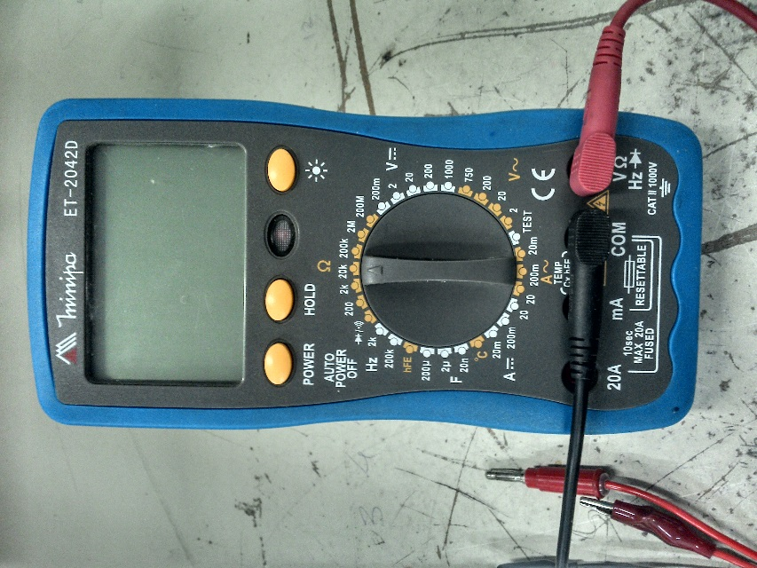

Figura 7

A medição deve ser feita da mesma forma que medimos tensão elétrica, devemos medir em paralelo com o circuito, conforme ilustra a figura 8. Devemos observar que se não conseguirmos obter uma leitura exata, é necessário mudar a escala.



Figura 8

Com base nas medições, preencher a tabela abaixo:

|  |  |  |  |  |
| --- | --- | --- | --- | --- |
|  | R1 | R2 | R3 | R4 |
| Resistência (Ω) |  |  |  |  |

* Medindo Tensão Alternada:

No processo de medição de tensão alternada devemos tomar cuidados para não ocasionar nenhum curto, pois iremos trabalhar com tensões altas.

Devemos colocar o multímetro na escala de tensão alternada, conforme ilustra a figura 9.

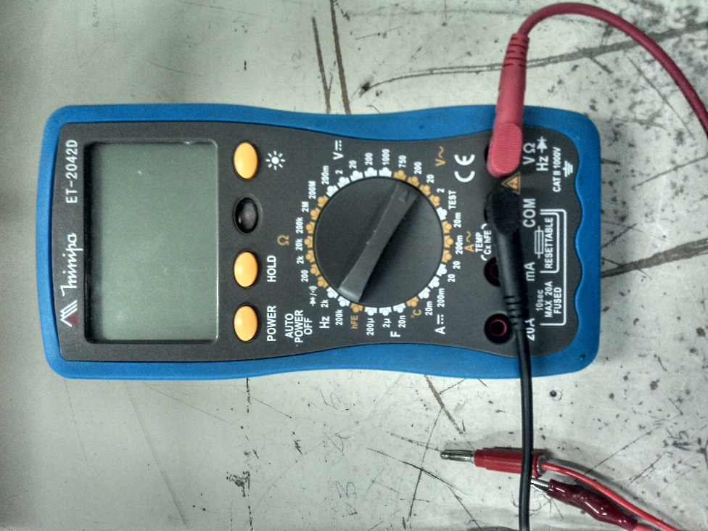

Figura 9

Sempre que não soubermos o valor de tensão a ser medido, é recomendado colocar na maior escala possível, no caso do modelo em destaque 750Vac.

Coloque as ponteiras nos polos da tomada e observe o valor medido, conforme figura 10.

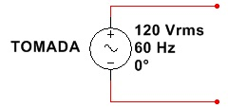

Figura 10

Anote o valor medido na tabela abaixo:

|  |  |
| --- | --- |
|  | Tomada |
| Tensão AC (V) |  |

# CONCLUSÕES:

Ao final desta atividade, o aluno será capaz de compreender o funcionamento e aplicação do multímetro e suas escalas em circuitos, para aferir grandezas elétricas como corrente, tensão e resistência, conhecer alguns equipamentos como fontes reguladoras de tensão e aplicação destes instrumentos em montagem de circuitos.

# BIBLIOGRAFIA:

* + CAPUANO, Francisco Gabriel; MARINO, Maria Aparecida Mendes. **Laboratório de Eletricidade e Eletrônica: Teoria e Prática.** 24. Ed. São Paulo: Editora Érica. 309p.
  + BOYLESTAD, Robert L. **Introdução à Análise de Circuitos.** 8. Ed. São Paulo: Editora Pearson. 976p.
  + Site: http://pt.wikipedia.org/wiki/Multímetro